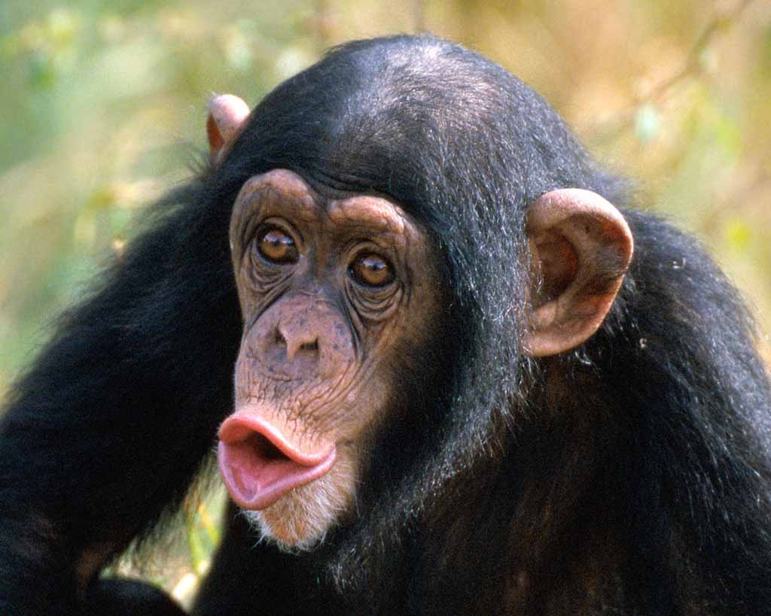

Charles Darwin nació el 12 de febrero de 1809.

Hace 200 años, el 12 de febrero de 1809, nació Charles Darwin. 50 años después publicó uno de los libros científicos que más han cambiado nuestra visión del mundo: El origen de las especies.
Lo extraordinario de la aportación de Darwin es que, por primera vez, se presentaron, en una sola pieza, un enorme cúmulo de observaciones científicas –que hacían incontrovertible el fenómeno de la evolución– y una teoría sencilla que permitía explicar todos esos datos como resultado de un mecanismo completamente natural. Como toda teoría científica, también la teoría de Darwin ha experimentado modificaciones, progresos y matizaciones a lo largo de estos 150 años, pero su núcleo fundamental,forma ya parte del patrimonio científico de la humanidad.

En ambientes políticos conservadores y religiosos fundamentalistas se siguen alimentando fuertes polémicas para desprestigiar la teoría darwiniana de la evolución, mientras que, en el otro extremo del espectro ideológico, también surgen debates en relación con lo que se conoce como darwinismo social: la idea de que la lucha por la supervivencia en un entorno competitivo y de escasez de recursos es el mecanismo que mejor explica la dinámica de las sociedades humanas.

La importancia cultural de Darwin sólo es comparable a la que tuvieron los fundadores de la física moderna: Galileo y Newton. Gracias a estos se abrió el camino para que pudiéramos comprender, de forma científica, la naturaleza física que nos rodea. Y gracias a Darwin se abrió el camino para que pudiéramos comprender científicamente la naturaleza de la vida, de la que nosotros mismos formamos parte. Su idea, compartida con Alfred R. Wallace, que la había desarrollado de forma independiente por la misma época, fue extraordinariamente simple y fructífera: todas las formas de vida se generan a través de la acumulación de pequeñas diferencias en la descendencia de organismos preexistentes y de la selección natural de los que resultan mejor adaptados.

Jennifer Arias Martínez
ESO 3A

